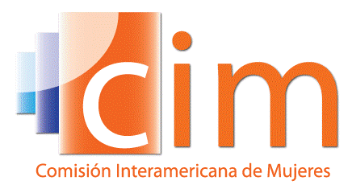
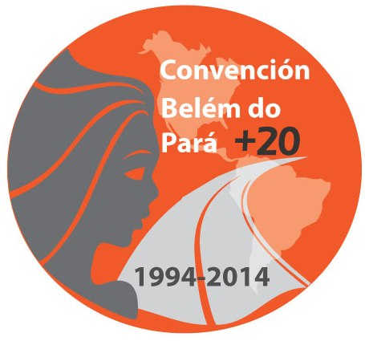
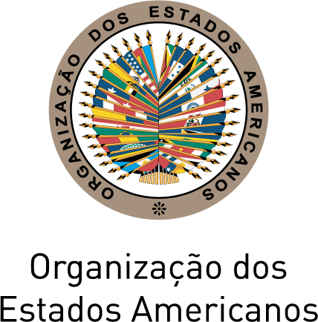

COMISSÃO INTERAMERICANA DE MULHERES

COMITÊ DIRETOR 2013-2015 OEA/Ser.L/II.5.32
QUARTA SESSÃO ORDINÁRIA CIM/CD/doc.19/14
Ciudade do México 1 de outubro de 2014
24 de outubro de 2014 Original: espanhol

ORGANIZAÇÃO DOS TRABALHOS

(Projeto)
input.doc

8:00-8:10 Abertura:
      - Alejandra Mora Mora, Presidenta e Delegada Titular da Costa Rica ao CIM

8:10-8:20 Aprovação da agenda
(Tema 1 da Agenda, CIM/CD/doc.18/14)
Aprovação da organização dos trabalhos
(Tema 2 da Agenda, CIM/CD/doc.19 /14)

8:20-9:15 Relatório da Presidenta e da Secretária Executiva da CIM e execução orçamentária em 31 de setembro de 2014
(Tema 3 da Agenda, CIM/CD/doc.20/14)

9:15-10:30 Sistema Integrado de Indicadores de Direitos Humanos das Mulheres
(Tema 4 da Agenda)
- Belkys Mones, Especialista Principal da CIM

10:30-10:45 Outros assuntos
(Tema 5 da Agenda)

10:45-11:00 Adoção de acordos

